JESEN

1. Spoji sliku i riječ.

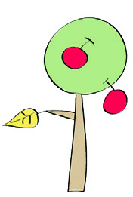 |  | 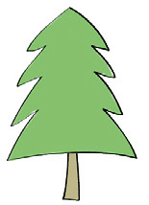
zimzeleno drvo |  | listopadno drvo

2. Zaokruži ptice selice crvenom bojom, a ptice stanarice plavom bojom.

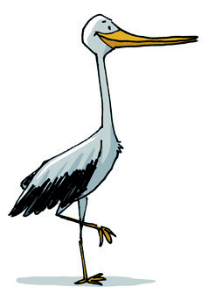 | 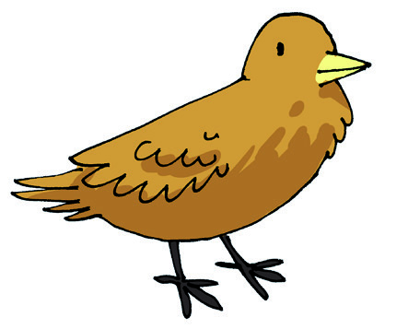 | 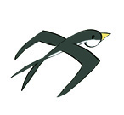
roda | vrabac | lastavica

